**Vekové triedy**

 I.vt **-** 1 a 2 r.

II.vt **-** 3 - 6 r.

III.vt **- 7** - 10 r.

IV.vt **-** 11 a viac r.

VÝRADOVÉHO

[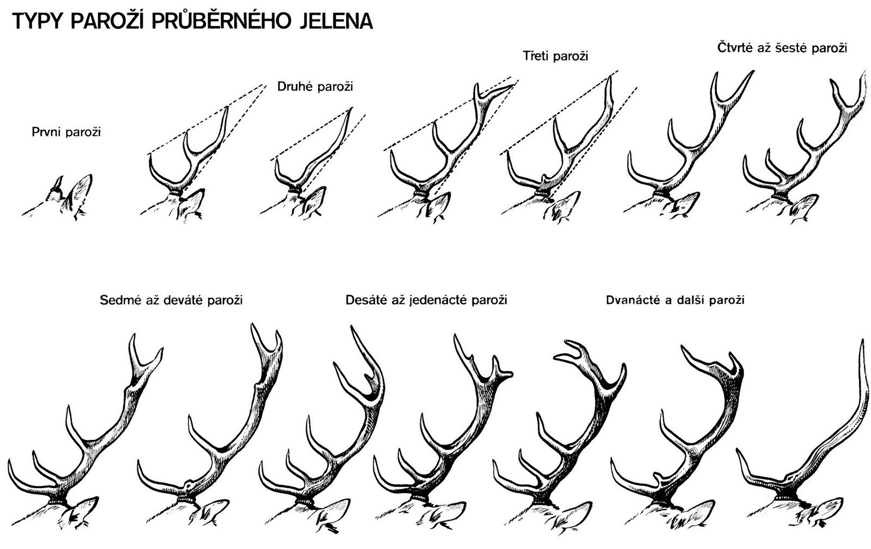](http://www.google.sk/url?sa=i&rct=j&q=&esrc=s&source=images&cd=&cad=rja&uact=8&ved=0CAcQjRxqFQoTCP_4xaT13McCFcVKFAodHoUGIg&url=http://lsv.mypage.cz/panelleft/parozi-vysoke-zvere/typy-parozi-pruberneho-jelena&psig=AFQjCNFkOnnWL8lEU7wj5PHT5E4JYTZi9A&ust=1441440090123127)

[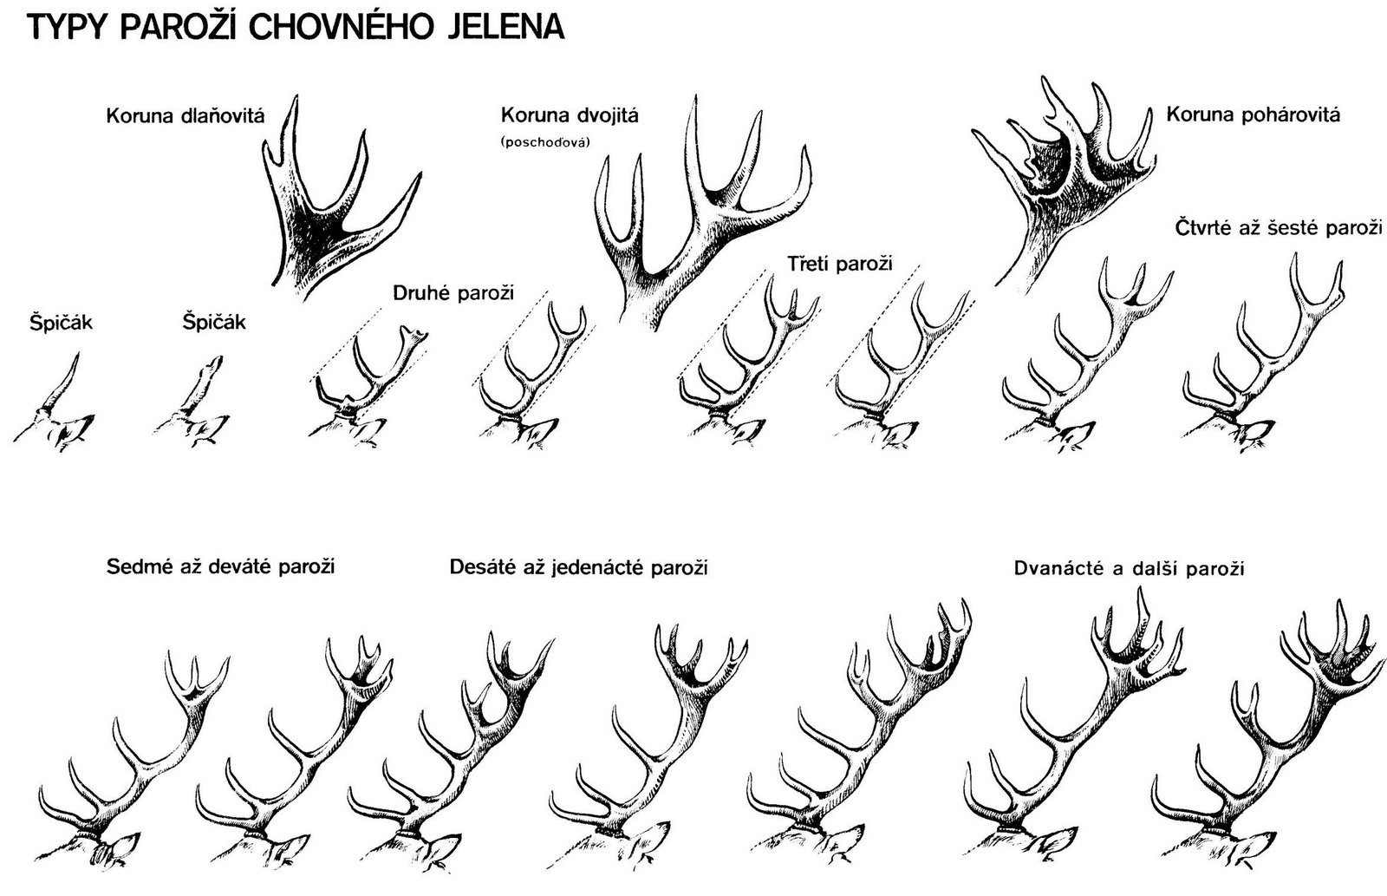](http://www.google.sk/url?sa=i&rct=j&q=&esrc=s&source=images&cd=&cad=rja&uact=8&ved=0CAcQjRxqFQoTCIKrgMb23McCFcRYFAod5s8GOw&url=http://lsv.mypage.cz/panelleft/parozi-vysoke-zvere/vlastne-by-mohlo-stacit&psig=AFQjCNHZeIgFzpdlgyFiwvCmWuO4XXF3ew&ust=1441440479395839)